令和6年 9月 1日
全日本空手道連盟関東地区協議会
幹事 各位
関東地区各都県連
事務局長 各位
全日本空手道連盟関東地区協議会
議 長 金澤 実
幹事長 細田 和哉
［ 公印省略 ］
令和6年度 地区公認組手審判員
新規者審査会 及び 更新者講習会の実施について（埼玉県版）
標記の件につきまして、下記の関係書類を送付いたします。
受審者及び受講者への周知をお願いいたします。
１．同送書類
(1) 令和6年度 地区公認組手審判員 講習会・審査会 実施要項
(2) 公認組手審判員 講習会・審査会 申込書（新規・更新 共通）
(3) 「新規受審者一覧表」及び「更新者一覧表」（全国・地区）
(4) 集計計算書
(5) 審判資格（形・組手）有効期限に関する案内
令和6年度（2024年）に資格更新をする者（全国・地区）

２．申込期限 令和6年９月２５日（水）必着でお願いします。
３．申込先・送信先
＜郵送先＞
〒352‐0006 埼玉県新座市新座3-6-7-204
埼玉県空手道連盟審判委員会 諸井誠典宛
(TEL)048-423-7987
＜Excelデータ提出先＞
(Mail) kyabako824@yahoo.co.jp
○郵送により送付していただきたい書類
① 受講･受審希望者全員の「令和6年度 地区公認組手審判員講習会・審査会申込書」
※新規受講者の返信用の定形封筒（長形3号110円切手貼付申込者への返信先住所を明記）
注：令和6年10月1日より郵便料金が変更になります
②「新規受審者一覧表」及び「更新者一覧表」（全国・地区）
③「集計計算書」
④ 受講料の振込を証明するもの（コピー）
○送信していただきたいデータ
➀「新規受審者一覧表」及び「更新者一覧表」のエクセル表
②「集計計算書」のエクセル表

令和6年度 地区公認 組手 審判員 講習会・審査会
実 施 要 項

1．開催日時 令和6年11月2日（土） 受 付 9：00～9：30
開 講 式 9：35～9：50
規定講習 9：50～10：30
学科試験 10：40～11：30
昼 食 11：30～12：40
実技練習 12：50～14：10
実技試験 14：10～終了まで

２．会 場 日本空手道会館 〒135-0057 東京都江東区辰巳1-1-20 ℡03-5534-1951
交通案内：東京メトロ有楽町線「辰巳駅」下車 1番出口より徒歩５分

３．対 象 者 （１）新規・更新とも、（公財）全日本空手道連盟の会員登録済みの者とする
（２）新規受講者は、次の基準を満たし、各都県連盟の推薦する者とする
① 公認段位 ３段以上
② 空手道歴 ８年以上（満１５歳より数える）
③ 審 判 歴 都道府県審判員資格取得後２年以上
④ 年 齢 ２５歳以上（審査会開催日当日現在）
⑤ 日本スポーツ協会公認コーチ１以上の資格を取得していること
（３）当該更新(地区・全国を有する者)の対象者は、次のとおりとする
① 現在の有効期限が、2025年3月31日の者
② 現在の有効期限が、2026年3月31日の者
③ 現在の有効期限が、2024年3月31日の者（要；復活手数料）

４．受 講 料
○新規 ２０，０００円 （合格者は後日、登録料１５，０００円を納付）
○地 区 更 新 ２５，０００円 （受講料、更新料、新会員証発行手数料含む）
○全 国 更 新 ３５，５００円 （受講料、更新料、新会員証発行手数料含む）
〇マスター更新者 １５，５００円 （受講料、更新料、新会員証発行手数料含む）
〇永年マスター更新者 １０，５００円 （更新料、新会員証発行手数料含む）
〇復活更新は上記更新料＋１０，０００円（復活手数料）

５．申込方法
（１）受講・受審希望者は別紙申込書を作成し受講料(審査料)とともに各都県連盟に申込む
※新規受講者は返信用の定形封筒（長形３号12×23cm/110円切手貼付／申込者への返信先住所を
明記）を必ず添付すること。注：令和6年10月1日より郵便料金が変更になります
（２）各都県連盟は、提出された『申込書』に基づいて別紙『新規受審者一覧表』及び『更新者
一覧表』・『集計計算表』を作成のうえ、各都県連盟で一括して、次の「６．送付先」埼玉県空手道連盟審判委員会担当者宛てに郵送とデータ送信の両方で申し込む
なお、受講料（審査料）は、次の「７．振込先」に振込送金願います
※振込手数料は、各市郡連盟で負担してください

６．送付先・提出先
＜郵送先＞
〒352‐0006 埼玉県新座市新座3-6-7-204
埼玉県空手道連盟審判委員会 諸井誠典宛
（TEL）０４８-４２３-７９８７

＜Excelデータ提出先＞

（Mail）kyabako824@yahoo.co.jp

７．振 込 先 埼玉りそな銀行 杉戸支店

普通 No. ４０８３５５８

口 座 名 埼玉県空手道連盟審判委員会

※振込人名を「チククミテ市郡連名（例：チククミテニイザシ）」

８．申込期限 令和6年9月25日（土）必着

９．持 参 品 審判競技規定・筆記用具・ホイッスル・審判員服装・審判員シューズ
全空連会員証・審判手帳

10．その他 ゴミ持ち帰りのご協力をお願いします
昼食は各自にてご準備ください

公益財団法人 全日本空手道連盟 日本空手道会館
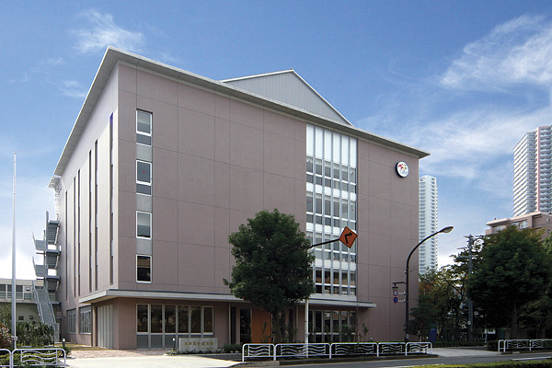
〒135－0053 東京都江東区辰巳1-1-20 ℡03－5534－1951 fax03－5534－1952
アクセスマップ
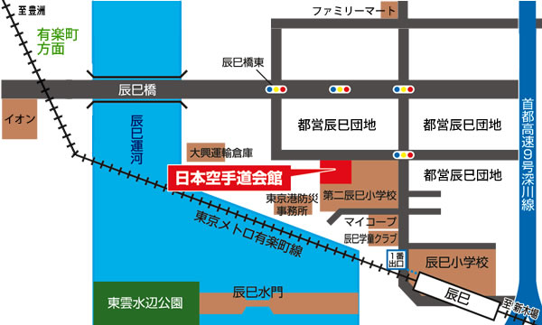

東京メトロ有楽町線「辰巳駅」下車、1番出口より徒歩5分
※東京駅-（JR山手線）→有楽町-（東京メトロ有楽町線）→辰巳（所用時間、約20分）
※羽田空港-（京浜急行）→品川-（JR山手線）→有楽町-（東京メトロ有楽町線）→辰巳（所用時間約50分）

